管理体系审核记录表
过程与活动、  抽样计划 | 涉及条款 | 受审核部门：生产部 主管领导：窦广录 陪同人员：兰小敏 | 判定
过程与活动、  抽样计划 | 涉及条款 | 审核员：李俐 （远程审核、微信沟通） 审核时间：2022.8.29 | 判定
过程与活动、  抽样计划 | 涉及条款 | 审核条款：  QMS:5.3、6.2、7.1.5、8.5.1、8.5.2、8.5.4、8.5.6。  E/OMS:5.3、、6.2、6.1.2、8.1、8.2 | 判定
职责权限 | QES：5.3 | 询问生产部长窦广录 ，能明确本人在质量环境职业健康管理体系方面的职责：设备的管理；产品的标识与防护；原材料、生产过程、成品的检验；产品的放行；不合格品的处置；监视和测量资源的管理；生产过程环境因素危险源的识别与控制、公司目标方案的执行、应急准备和相应等，石油钻井油泥、泥浆及废弃物的环保处理过程的基础设施管理、工作环境管理、安全职业健康管理运行策划和控制、产品生产和服务提供的控制。 | 合格
目标、方案 | QES：6.2 | 生产部目标、方案： 编制：窦广录 2022.6.30  提供《2022年质量目标考核表》，生产部考核结果：处理服务交付及时率100%、产品顾客验收合格率100%、固废分类处置率100%、火灾事故、触电事故、人身伤害事故发生率0，各项目标均已完成，时间：2022年6月30日，考核人：窦广录 。 | 合格
  部门 | 分目标内容 | 计算方法 | 达成措施
  生产部 | 处理服务交付及时率100% | 按期交付数/交付总数 | 项目部做好设备维护降低故障率。并做好过程控制降低次品率。
  生产部 | 产品顾客验收合格率100% | 验收产品合格数/验收产品总数 | 1.生产部做好过程控制保证产品质量。  2.检验不合格产品不得直接交付顾客。
  生产部 | 固废分类处置率100% | 由半年考核结果统计 | 1、设置分类垃圾桶，及时清理  2、由半年考核结果统计
  生产部 | 火灾事故、触电事故、人身伤害事故发生率0 | 按实际统计 | 1.综合部定期组织员工安全教育，提高安全意识和加强安全生产知识培训。人员持证上岗。  2.生产部组织对场内危险源进行识别和评价，通过消除、控制和防范等措施防止员工受到伤害。
运行的策划和控制 | Q：8.1 | 生产部长窦广录介绍，新增的石油钻采设备（电磁加热设备和电磁加热三项分离装置、游离水脱除器、油水增效分离元件、无淤塞油水泥分离填料）的零部件设计、加工、组装是由公司设计的产品。  1、工艺流程为  原部件采购→划线下料→组装→检测→销售  2、生产设备：F11160A型万能分度头、砂轮机、万能分斗头、兆欧表、手动试压泵、角磨机等，基本满足要求。  3、检测仪器：游标卡尺、指针式温湿度表、数显卡尺、千分尺、压力表、螺纹塞规等，基本满足目前检测要求。  4、编制了《来料检验规范》、《生产过程检验规范》、《成品检验规范》、《设备管理制度》、《设备操作规程》等。  5、产品执行标准：  6现场查《受控文件清单》，提供钻井泥浆标准：SY/T 6276-2013《石油天然气工业健康安全与环境管理体系》、HJ/T 20-1998《工业固体废物采样制样技术规范》、GB5085.1-5-2007《危险废物鉴别标准》、SY/T 5329-94《碎屑岩油田回注水标准》、 SY/T5225-2005《石油天然气钻井、开发、储运防火防爆安全生产技术规程》、 、SY/T 6524-2002《石油工业作业场所劳动防护用具配备标准》  制定的管理手册和程序文件中规定了发生变更时采取的控制过程和措施，防止非预期变更带来的风险。 | 合格
基础设施 | Q：7.1.3 | 查《生产设备台帐》，主要生产设备：F11160A型万能分度头、砂轮机、万能分斗头、兆欧表、手动试压泵、角磨机等，能够满足生产符合要求产品的需要。  提供F11160A型万能分度头、手动试压泵、角磨机等设备“设备维护保养记录”，其显示了设备名称、保养项目、保养时间、保养人等。  制定有“生产设备检修计划”，内容有设备名称、检修时间、检修内容、检修人，提供了设备检修记录，记录清晰，写明了维修内容、维修人等内容，满足策划要求。  查无特种设备。 | 合格
过程运行环境 | Q：7.1.4 | 生产车间为租赁，占地面积近100平米，1个车间。车间内各种规格、型号产品摆放整齐，工序间工位器具设置较合理。车间宽敞明亮，干净整洁，通道畅通。工人每日工作前，仔细检查设备防护情况。车间工人在工作前及工作结束后能够及时清理环境及设备。  现场车间有灭火器4台，并在有效期内。  工作环境得到良好的控制。 | 合格
生产和服务提供的控制 | Q8.5.1  8.6 | 1.《管理手册》中规定了生产过程受控条件。《任务书》、《操作规程》、《作业指导书》。  根据订货要求，生产部下达生产计划，包括产品名称、规格型号、数量、下达时间、要求完成时间。  询问车间负责人对生产计划较清楚。生产部长负责协调生产的各项事宜。产品检验完工后生产部负责人记录产品数量，通知供销部发货。  抽1，型号OS-SXFL-100电磁加热三项分离装置生产过程：  计划日期：2022.6.3 计划完成日期：2022.6.30  机械加工工序：  下料:按图纸 操作工：赵忠山 实际检测：符合要求 ；  组对：直角处互成90度，型钢组对时需要插入组对; 操作工：宋福平  焊接：不得有凸四处、不应有未焊透不得有气孔、夹渣、裂纹； 操作工：王立龙  除锈：无损伤、表面不得有裂纹、油污、颗粒状或片状老锈， 操作工：张立民  防腐：内表面涂防腐底漆一遍:外表面涂防锈漆二遍。操作工：张立民  试漏：整体进行盛水试漏 操作工：赵忠山  组装附件：安装液下泵、搅拌器、填料 操作工：宋福平  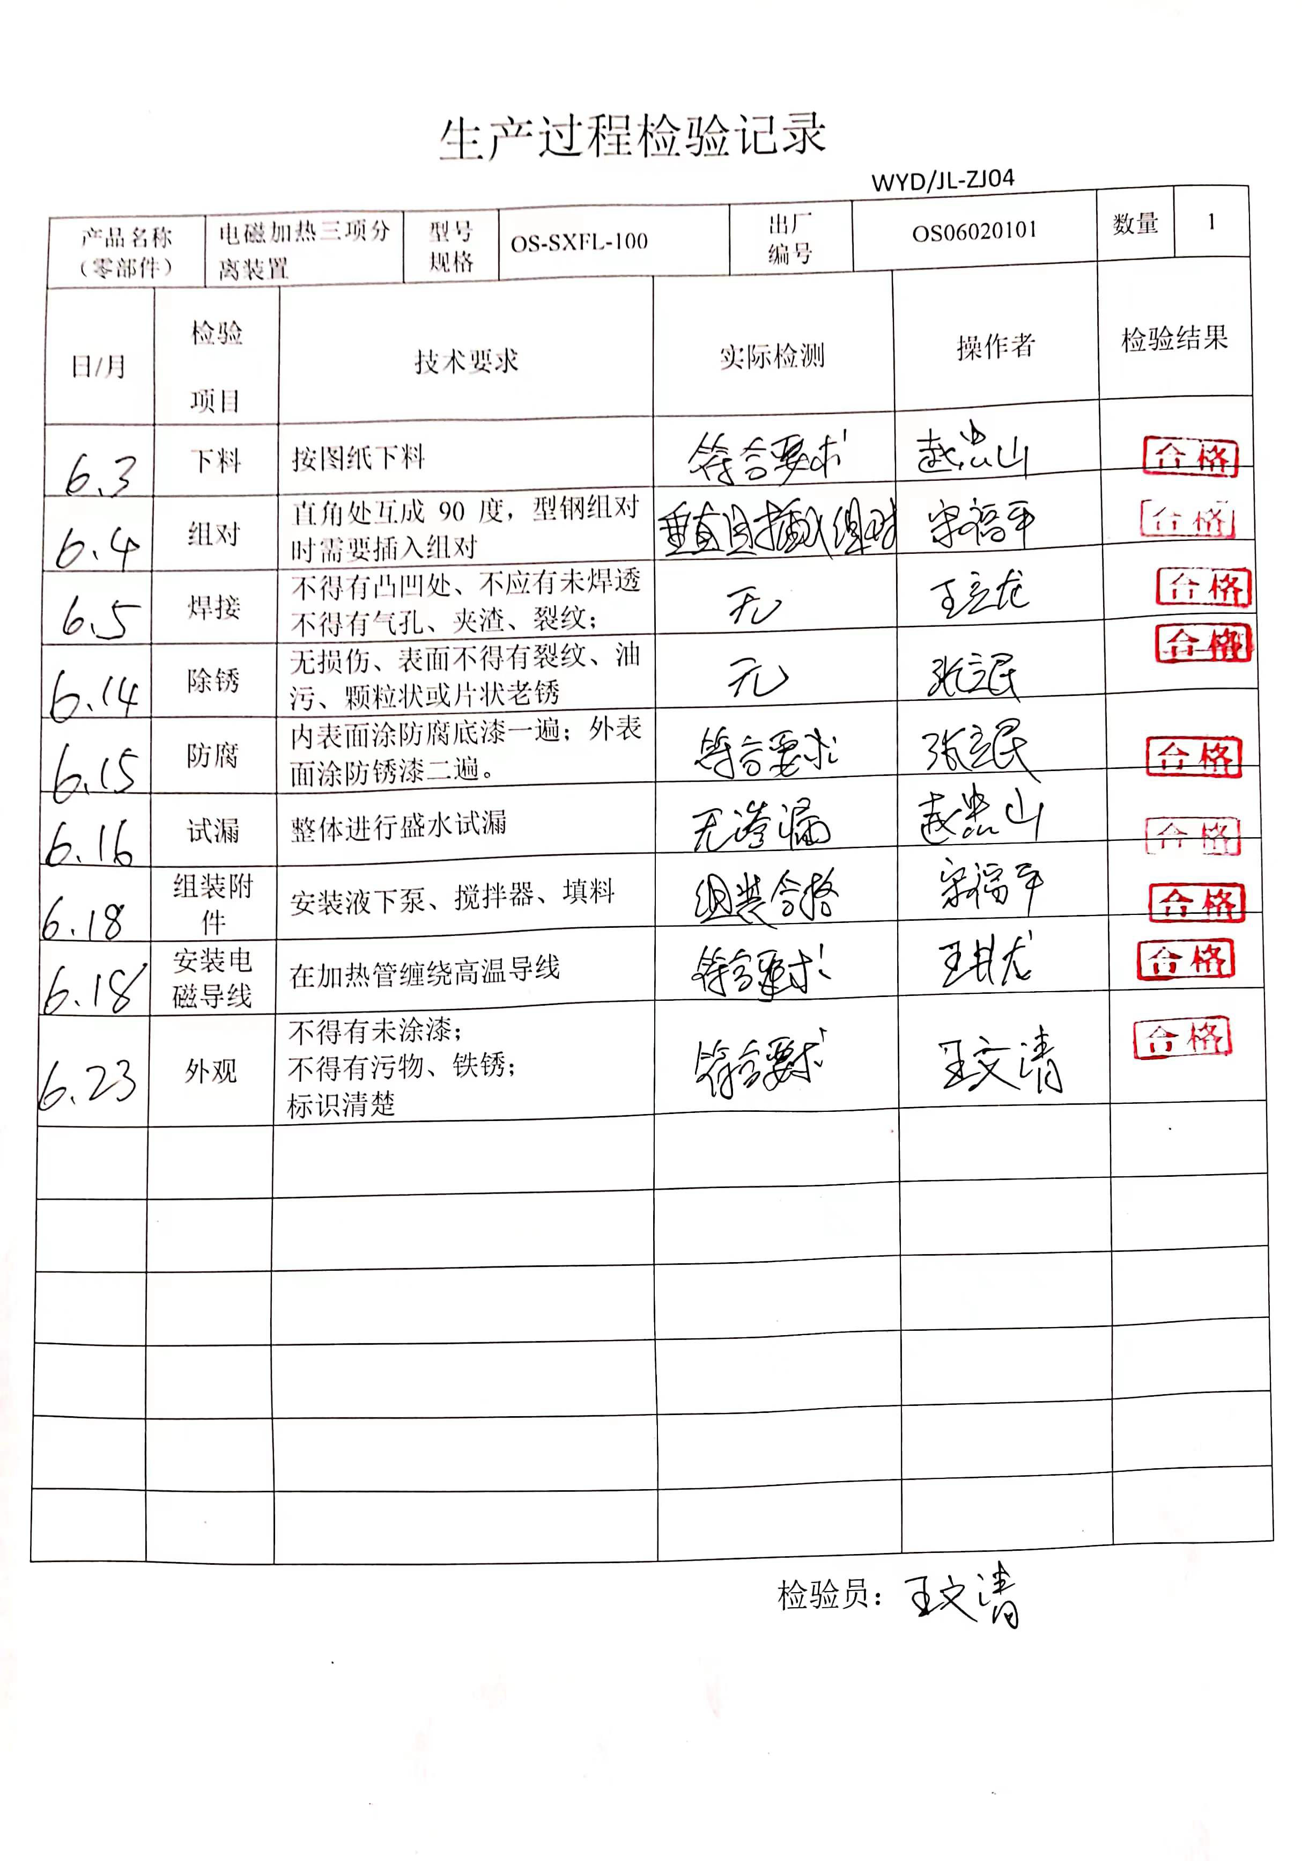  安装电磁导线：在加热管缠绕高温导线 操作者：王井龙  外观：不得有未涂漆;不得有污物、铁锈;标识清楚 操作者：王文清  提供《生产过程检验记录》  抽，电磁加热设备、无淤塞油水泥分离填料、油水增效分离元件、游离水脱除器《生产过程检验记录》  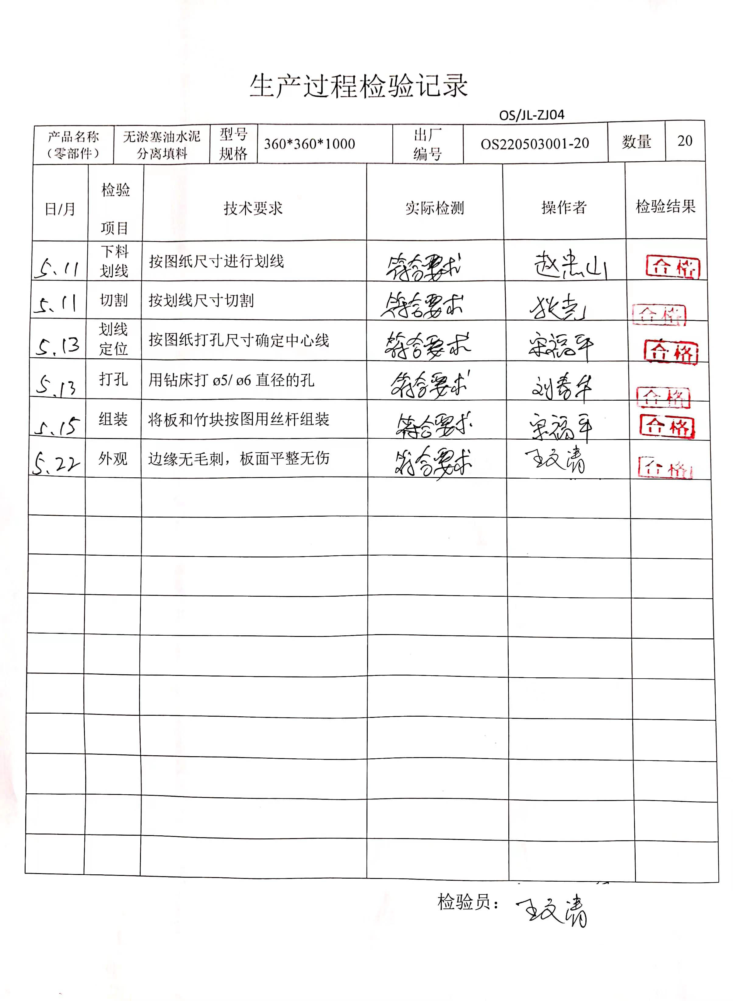  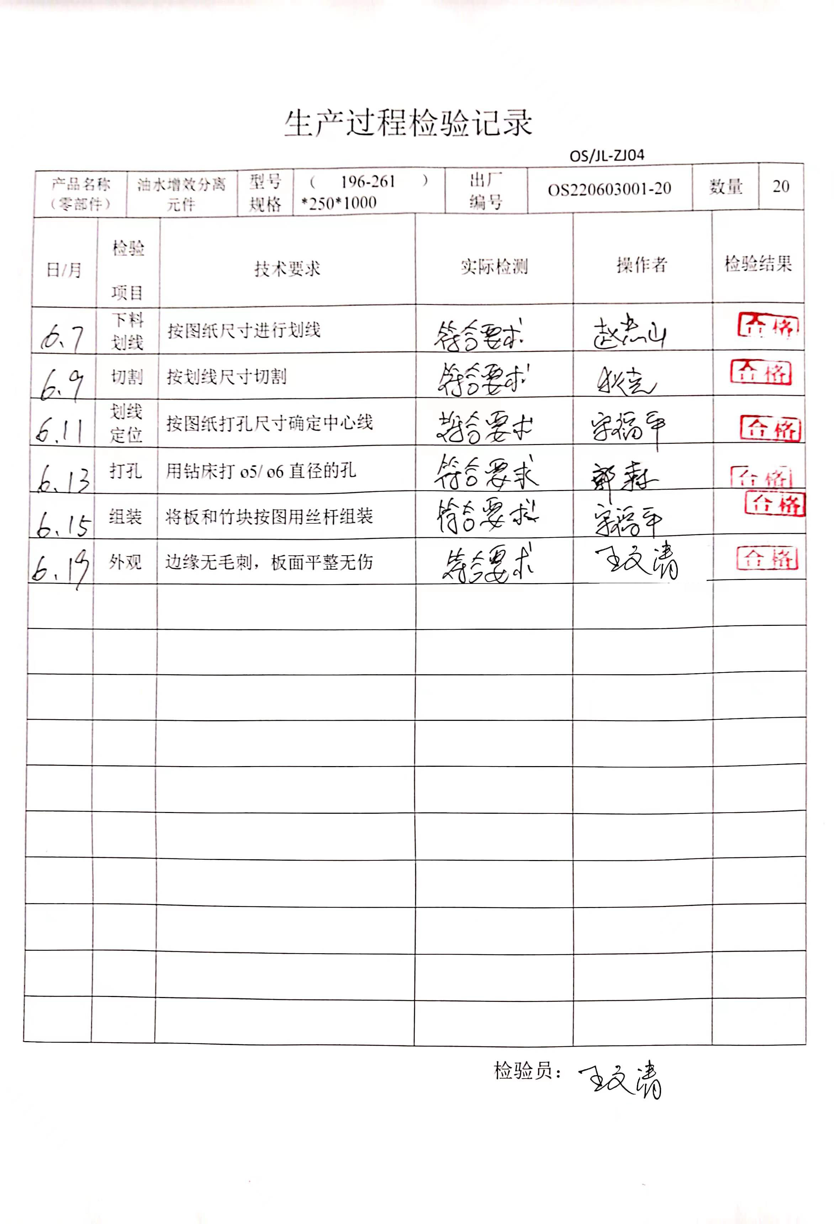  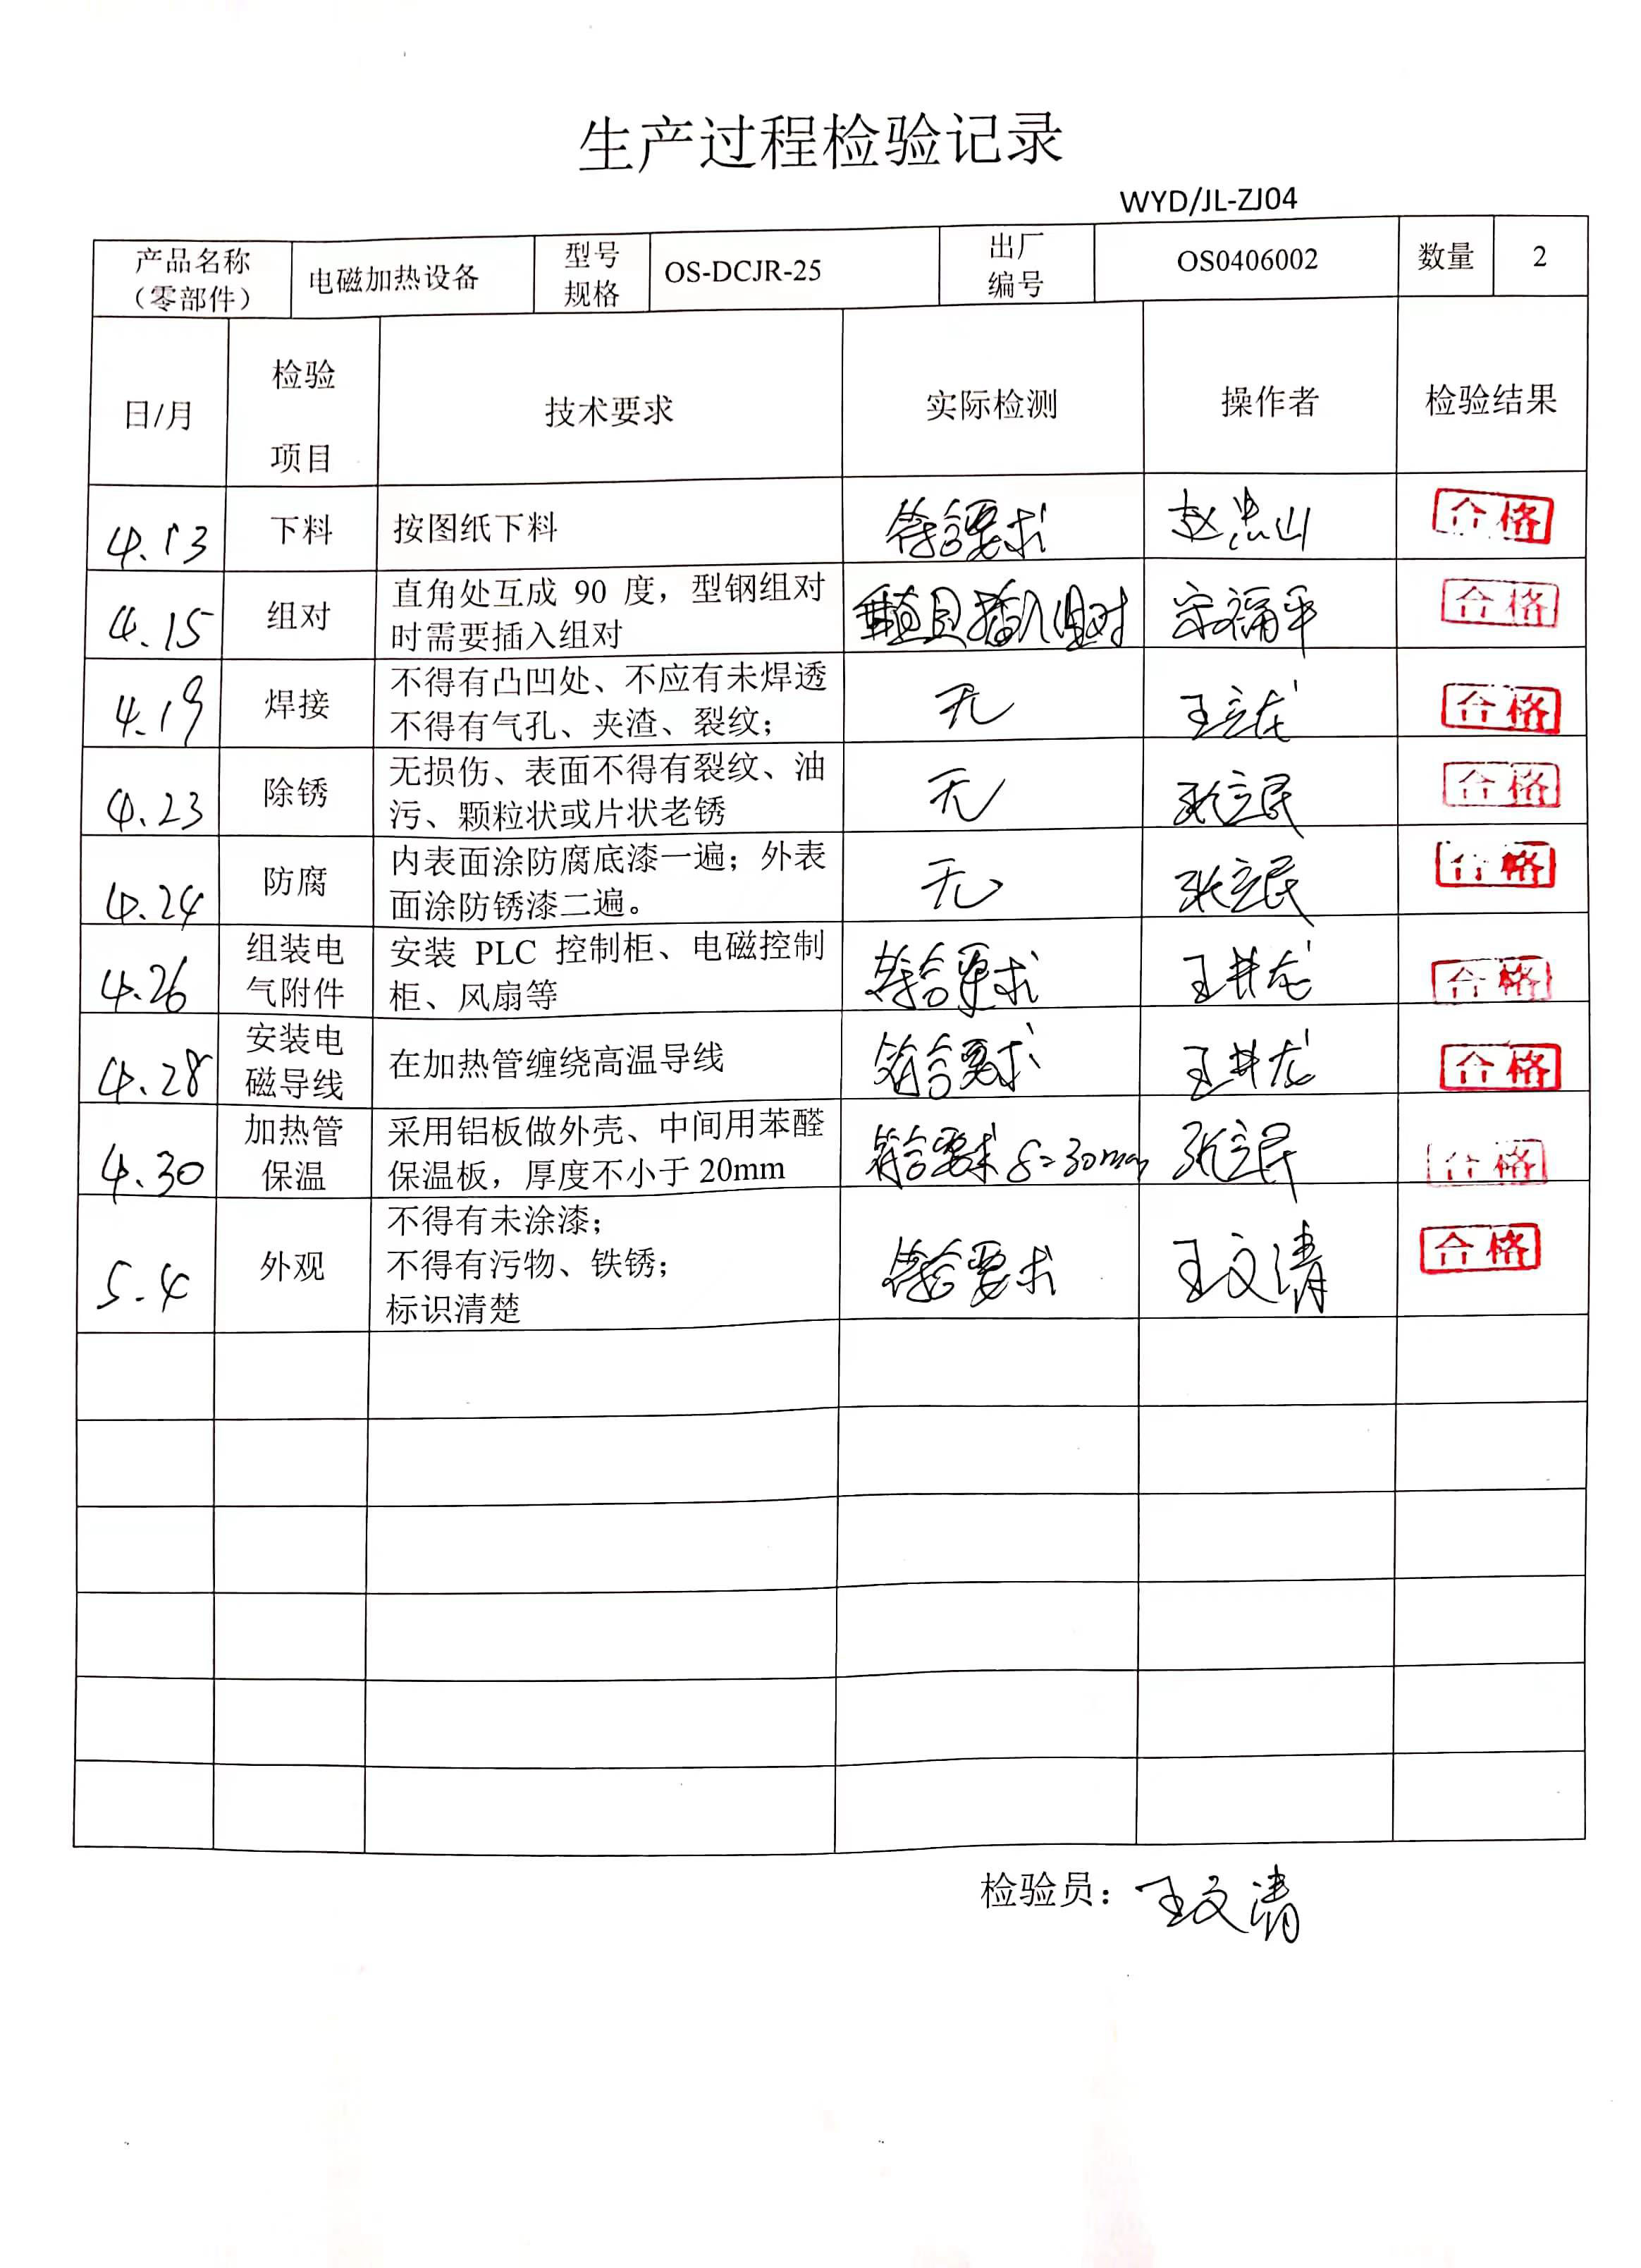  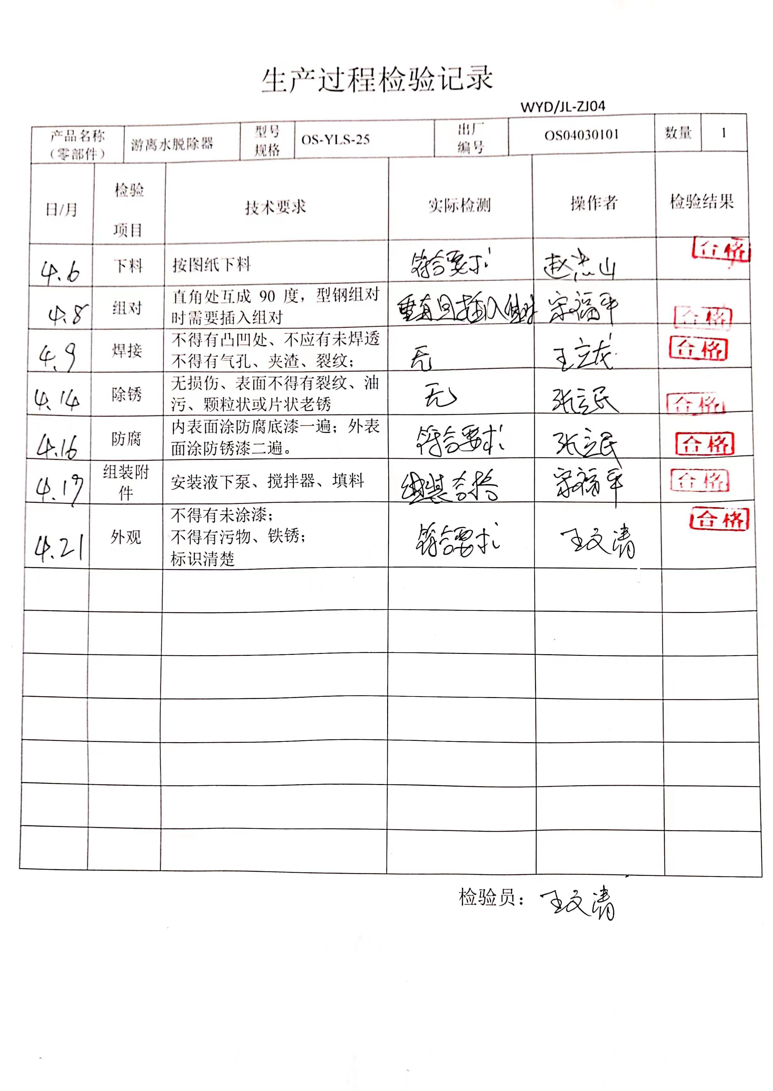  远程观察：  - 基础设施、监视测量设备：体系运行以来没有发生因基础设施、监视测量设备造成环境污染及职业健康安全问题  - 操作工能按照操作规程和作业指导书进行作业  - 职工穿工作服，戴有劳动保护用品  - 有专门的边角料、料头固废排放集中车间收集箱  赵忠山正在按图纸为电磁加热设备下料  宋福平正在组装油水增效分离元件  现场环境良好  远程观察现场以上过程的实际操作，符合施工方案的操作规程的要求。 | 合格
标识和可追溯性 | Q：8.5.2 | 查，公司制定了标识管理标准，公司质量体系对服务过程进行了规定，标识的方法采用签字、记录等，能起到标识及追溯性。  对于现场的异常情况，公司规定了异常标识的要求，比如：运行异常、警戒线等。  标识基本符合要求 | 合格
防护 | Q：8.5.4 | 公司对产品防护措施：服务过程严格按客户要求执行，均采取了保护措施，在日常检查中对防护进行了检查。 | 合格
产品和服务的放行 | Q：8.6 | 根据合同约定：加工项目与钻探项目通过最终验收合格后，一次性结算，该项目还未完工。  提供已完工项目结算单。 | 合格
不合格输出的控制， | Q：8.7 | 组织编制了《不合格控制程序》：该公司的不合格处理方式有:降级使用或改变用途；报废或退货。  查不合格处理，在技术服务现场，发现的不合格时现场处理，暂时无。 | 合格
环境因素、危险源辨识与评价、 | ES：6.1.2 | 提供了《环境因素的识别、评价控制程序》、《危险源辨识、风险评价和控制措施确定控制程序》，对环境因素、危险源的识别、评价结果、控制手段等做出了规定。  部门负责人介绍了对环境因素、危险源进行了辨识，考虑了三种时态，过去、现在和将来，三种状态，正常、异常和紧急，按照办公区域及工作过程，另外按照区域及工作过程等进行了辨识。  查《生产部环境因素识别评价表》，对本部门生产和办公等有关过程的环境因素。分别识别了日常办公过程中的固废（废电池、灯管、墨盒、笔）造成的地面污染、水资源利用（拖地、厕所用水）的水资源消耗、照明、空调、办公设施等电能消耗、意外火灾引起的污染大气、污染地面、资源消耗、钻井泥浆无害化处理设备施工过程（固废、噪声排放、火灾、电能消耗、粉尘排放、噪声超标）、设备维修（废弃丢弃、漏油、更换新部件）等环境因素。  查到：《重要环境因素清单》，公司涉及重要环境因素：固体废弃物的排放、废气排放、噪声排放、意外(潜在)火灾等，本部门涉及的重要环境因素：均有涉及。  查《危险源辨识及风险评价表》，部门：生产部，识别了办公和钻井泥浆无害化处理设备施工过程中垃圾不理不及时可能导致的疾病传染、人离开未断电源可能导致的的火灾、生产过程违规操作可能导致的人身伤害等危险源。  查到：《不可接受风险清单》，公司涉及重大危险源3项：潜在火灾、触电、人身意外伤害，本部门涉及的不可接受风险：均有涉及。  对于环境因素、重要环境因素及危险源、不可接受风险等通过运行控制、管理方案、应急准备与响应进行控制。  生产部环境因素、危险源的识别、评价基本符合标准要求。 | 合格
运行策划和控制 | ES：8.1 | 编制与环境、安全体系运行控制有关的文件有《运行控制程序》、《应急准备和响应管理程序》、《安全管理程序》、《应急管理程序》、《防火管理程序》、《噪音管理程序》、《应急预案》等。  1、废水管控：办公生活废水进市政管网排走，钻井泥浆无害化处理设备施工过程处理水经有资质公司转运。  2、废气管控：生产组装过程、钻井泥浆无害化处理设备在运行时无废气。  3、噪声管控：生产组装过程无噪音、钻井泥浆无害化处理随钻井野外作业，噪声排放满足要求  4、固废管控：生产组装过程固废统一管理回收；钻井泥浆无害化处理的固态废弃物经有资质公司转运。  - 能源资源管控：生产过程注意节水、节电，现场未发现有漏水和浪费电能的现象。  6、潜在火灾管控：公司生产车间和办公区域配备了灭火器，均符合要求。  7、安全防护：公司给员工发放头盔、手套、口罩、防护眼镜等劳保用品，设备上悬挂安全警示牌。设备旋转部位和凸出部位，安装有防护罩等，设备运行状况良好。  8、能提供防止员工意外伤害加重的急救药品如创可贴、杀菌药水等。  9、员工饮用水为纯净水通过饮水机饮用。  现场查看各设备运转基本正常，人员操作方法合理，并佩带要相应的防护措施，操作人员穿戴有安全头盔、工作衣、工作鞋、手套等安全防护用品。  在环保和职业健康安全防护方面的控制管理基本有效。 | 合格
应急准备和响应 | ES：8.2 | 生产部按照策划的《应急准备和响应控制程序程序》《火灾应急预案》等，明确了相应的运行准则。  生产过程中加强用电安全，防止触电事故和火灾事故的发生，安装了漏电保护器。  现场观察施工现场有“禁止吸烟”，“小心触电” 等环保、安全警示标识。  查2022年5月3日参加了行政部组织的火灾预案演练，提供了相关记录。  自体系运行以来未出现应急事故情况。 | 合格

说明：不符合标注N

